**CÔNG TY TNHH KỸ THUẬT QUẢN LÝ BAY**

**ATTECH ISO 9001:2015**

========= & =========

|  |
| --- |
| LOGO QUAN LY BAY MOI |

**HƯỚNG DẪN SỬ DỤNG**

**CÁC CHỨC NĂNG PHẦN MỀM ĐẦU CUỐI QUẢN TRỊ**

**HỆ THỐNG TÍCH HỢP DỮ LIỆU ADS-B**

**Mục lục**

I. TỔNG QUAN 2

1.1. Thuật ngữ và từ viết tắt 2

1.2. Giới thiệu 3

II. HƯỚNG DẪN SỬ DỤNG 3

2.1. Đăng nhập phần mềm: 3

2.2. Đăng xuất/ Lock phần mềm 4

2.3. Đổi mật khẩu 5

2.4. Danh mục tàu bay và hãng hàng không 5

2.5. Danh mục Sân bay 8

2.6. Danh mục Điểm báo cáo 10

2.7. Danh mục Đường bay 12

2.8. Danh mục điện văn kế hoạch bay 13

2.9. Các chức năng giám sát các kênh nhận dữ liệu ADS-B 15

2.10. Các chức năng Thêm/Sửa/Xoá các kênh nhận dữ liệu ADS-B 16

2.11. Các chức năng giám sát các kênh phát dữ liệu ADS-B 18

2.12. Các chức năng Thêm/Sửa/Xoá các kênh phát dữ liệu ADS-B 22

2.13. Các chức năng giám sát các kênh nhận và xử lý điện văn FPL 24

2.14. Các chức năng Thêm/Sửa/Xoá các kênh nhận và xử lý điện văn FPL 26

# TỔNG QUAN

## Thuật ngữ và từ viết tắt

| **STT** | **Thuật ngữ** | **Viết đầy đủ** | **Ý nghĩa** |
| --- | --- | --- | --- |
| 1 | ADS-B | Automatic dependent surveillance - broadcast | Hệ thống giám sát tự động phụ thuộc - phát thanh |
| 2 | ASTERIX |  | Chuẩn truyển dữ liệu |
| 3 | CALLSIGN | Callsign | Tên gọi tầu bay |
| 4 | Client |  | Thiết bị đầu cuối |
| 5 | CNS | Communications, navigation and surveillance | Thông tin, dẫn đường và giám sát hàng không |
| 6 | ICAO | International Civil Aviation Organization | Tổ chức hàng không dân dụng quốc tế. |
| 7 | IP | Internet protocol | Địa chỉ IP |
| 8 | Monitor | monitor | Giám sát |
| 9 | PSR | Primary Surveillance Radar | Radar giám sát sơ cấp |
| 10 | SAC/SIC | System Area code/ system identification code | Hệ thống mã khu vực/ hệ thống mã nhận dạng |
| 11 | Server | Server | Máy chủ |
| 12 | SSR | Secondary Surveillance Radar | Radar giám sát thứ cấp |
| 13 | Target | Target | Mục tiêu |
| 14 | Target Address | Target Address | Địa chỉ 24 bit của ICAO xác định duy nhất 1 máy bay |
| 15 | TCP | Transmission Control Protocol | Giao thức Điều khiển Giao vận |
| 16 | UDP | User Datagram Protocol | chuẩn giao tiếp dữ liệu |

## Giới thiệu

Hệ thống tích hợp dữ liệu ADS-B bao gồm các chức năng chính là nhận, giải mã tín hiệu CAT 21 ver 2.1 thu được từ các trạm ADS-B, tích hợp, ghi lại dữ liệu, lọc số liệu và phân phối số liệu tới các đầu cuối, tại các đầu cuối có chức năng hiển thị và hỗ trợ cho các Kiểm soát viên không lưu trong công tác điều hành hoạt động bay. Năm 2013 hệ thống tích hợp dữ liệu ADS-B đã được ATTECH sản xuất thành công và đưa vào hoạt động tại một số trung tâm kiểm soát điều hành bay. Hệ thống tích hợp dữ liệu ADS-B được nâng cấp bổ sung thêm các tính năng để nâng cao hiệu quả và đáp ứng thêm yêu cầu khai thác hiện tại. Hệ thống tích hợp dữ liệu ADS-B nâng cấp bao gồm hai thành phần chính là Hệ thống xử lý server cùng với phần mềm đầu cuối quản trị hệ thống và phần mềm đầu cuối hiển thị (client) các số liệu theo các tiêu chí lọc và đưa ra các chức năng phục vụ kiểm soát viên không lưu trong quá trình tác nghiệp tại các vị trí đài kiểm soát tại sân bay (TWR), tiếp cận (APP) và các vị trí kiểm soát đường dài (ACC).

Phần mềm đầu cuối quản trị đóng vai trò là phần mềm đầu cuối thực hiện quản trị, điều khiển toàn bộ hoạt động trong hệ thống phần mềm tích hợp dữ liệu ADS-B. Phần mềm có cung cấp giao diện người dùng, có nhiệm vụ trao đổi yêu cầu (*request/ command*) đến Server qua một socket đã được thiết lập sẵn khi khởi động và đăng nhập phần mềm.

# HƯỚNG DẪN SỬ DỤNG

## Đăng nhập phần mềm:

Khi đăng nhập phần mềm, NSD sử dụng mật khẩu đã được cung cấp mặc định để xác thực.

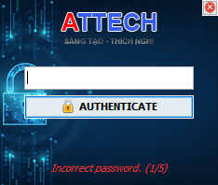

Phần mềm cho phép nhập sai tối đa 5 lần. Sau đó phần mềm sẽ tự động đóng lại.

Sau khi xác thực thành công, cửa sổ đăng nhập sẽ chuyển hướng đến màn hình chính như sau:

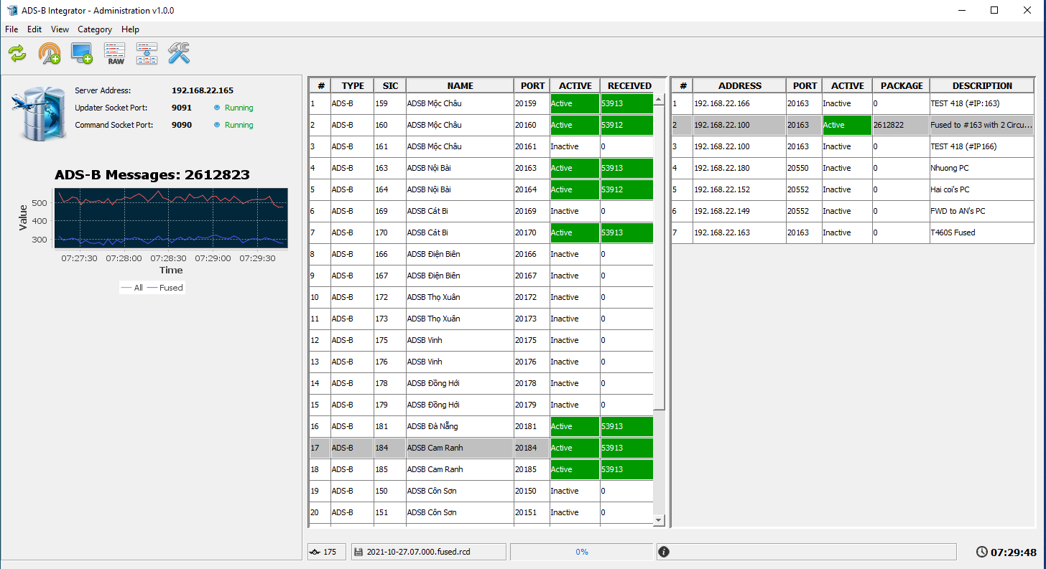

Trong đó, phía trên cùng là menu chính, tiếp theo là các nút trên thanh toolbar.

Phía dưới các nút toolbar là nội dung chính của màn hình giám sát.

Bên trái là thông tin về kết nối và bảng danh sách các kênh nhận và xử lý điện văn FPL

Ở giữa là bảng danh sách các kênh nhận và xử lý dữ liệu ADS-B

Ở bên phải là bảng danh sách các kênh phát dữ liệu ADS-B

Phía dưới cùng là chart mô phỏng dữ liệu nhận và sau khi xử lý kèm các thống kê về số lượng tàu bay, bản ghi của dữ liệu đang phân tích, fusion, thông tin về dung lượng lưu trữ trên server, Thông tin về các thông báo của hệ thống và cuối cùng là giờ hệ thống (theo giờ GMT)

## Đăng xuất/ Lock phần mềm

Để đăng xuất/ Lock phần mềm, người sử dụng bấm vào menu File 🡪 Lock Application. Khi đó sẽ xuât hiện 1 cửa sổ yêu cầu NSD phải xác thực mới quay lại được phần mềm:

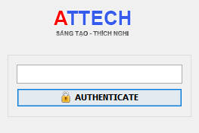

Chức năng dùng để tạm khoá phần mềm khi NSD không ngồi trực tiếp tại máy giám sát, tránh bị người khác không có quyền truy cập trái phép mà không cần tắt phần mềm giám sát (Vẫn có thể xem các giám sát và cảnh báo). Sau khi nhập lại đúng mật khẩu, NSD lại có thể tiếp tục sử dụng phần mềm như bình thường

## Đổi mật khẩu

Để đổi mật khẩu, NSD vào menu Edit 🡪 Change Password.

Phần mềm sẽ hiển thị cửa sổ cho phép đổi mật khẩu như sau:

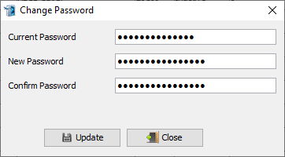

Trong đó:

* Current Password: Mật khẩu hiện tại
* New Password: Mật khẩu mới
* Confirm Password: Xác nhận lại mật khẩu mới (tránh bị nhầm)

Sau khi nhập đúng, NSD bấm vào nút **Update** để cập nhật.

## Danh mục tàu bay và hãng hàng không

Để vào chức năng, NSD vào menu Category 🡪 Aircraft & Operator

Nhập mật khẩu xác thực để vào chức năng:

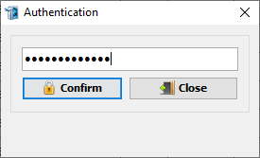

Sau khi xác thực thành công, chức năng sẽ hiển thị như sau:

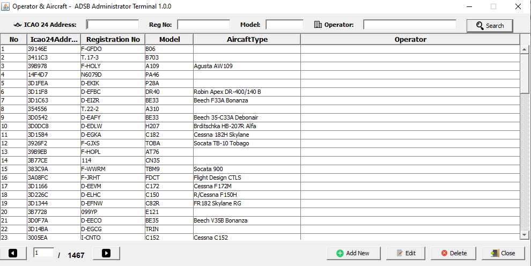

Phía trên cùng là các tính năng lọc (theo logic AND): NSD sẽ nhập các thông tin cần lọc và bấm vào nút SEARCH để bảng danh sách hiển thị theo thông tin lọc nếu có:

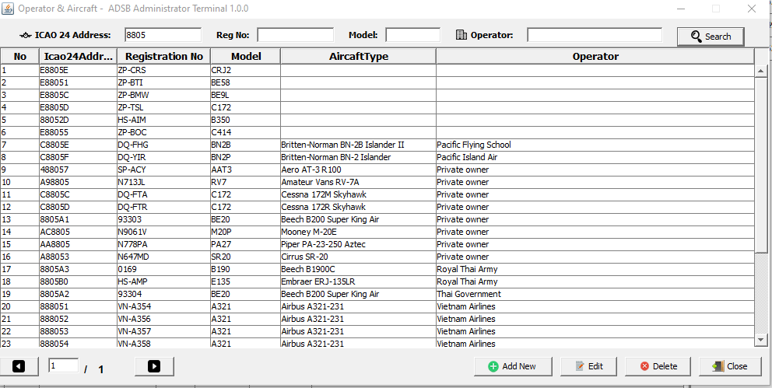

Để thêm mới, NSD bấm vào nút ADD NEW và nhập thông tin cần thiết:

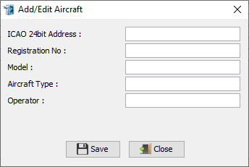

Để thay đổi thông tin, NSD kích đúp vào 1 tàu bay hoặc lựa chọn 1 row từ bảng danh sách rồi bấm vào nút EDIT:

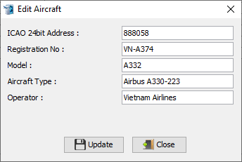

Để xoá, NSD lựa chọn 1 tàu bay cần xoá tại bảng danh sách rồi bấm vào nút Delete, xác nhận OK để xoá:

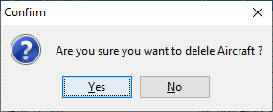

## Danh mục Sân bay

Để vào chức năng, NSD vào menu Category 🡪 Airports

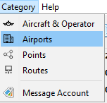

Nhập mật khẩu xác thực để vào chức năng:



Sau khi xác thực thành công, chức năng sẽ hiển thị như sau:

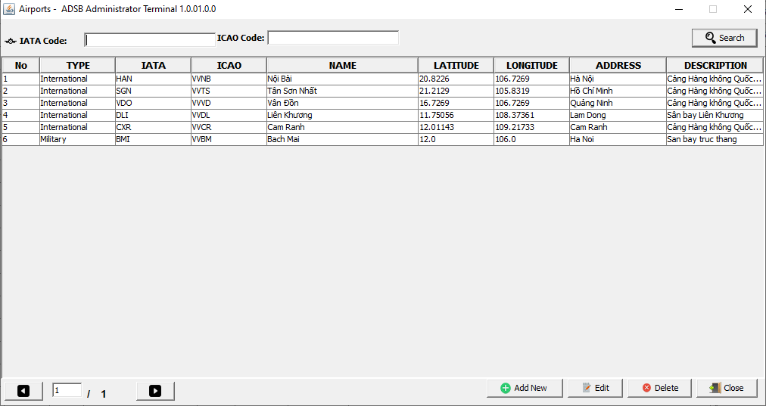

Phía trên cùng là các tính năng lọc (theo logic AND): NSD sẽ nhập các thông tin cần lọc và bấm vào nút SEARCH để bảng danh sách hiển thị theo thông tin lọc nếu có

Để thêm mới, NSD bấm vào nút ADD NEW và nhập thông tin cần thiết:

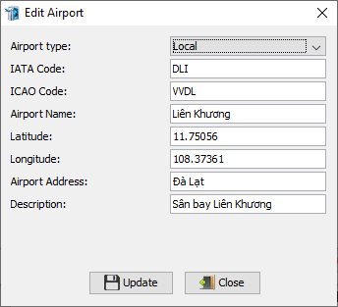

Để thay đổi thông tin, NSD kích đúp vào 1 sân bay hoặc lựa chọn 1 row từ bảng danh sách rồi bấm vào nút EDIT:



Để xoá, NSD lựa chọn 1 sân bay cần xoá tại bảng danh sách rồi bấm vào nút Delete, xác nhận OK để xoá:

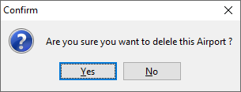

## Danh mục Điểm báo cáo

Để vào chức năng, NSD vào menu Category 🡪 Points

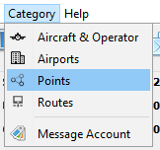

Nhập mật khẩu xác thực để vào chức năng:



Sau khi xác thực thành công, chức năng sẽ hiển thị như sau:

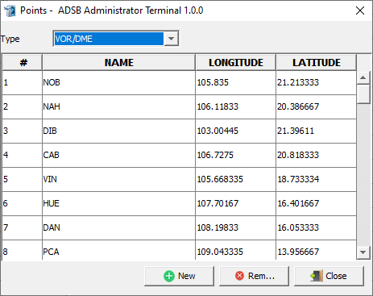

Phía trên cùng là các tính năng loại: VOR/DME hoặc NDB hoặc FIX POINT

Để thêm mới, NSD bấm vào nút NEW và nhập thông tin cần thiết. Để thay đổi thông tin, NSD kích đúp vào 1 điểm tại bảng danh sách:

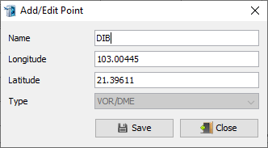

Để xoá, NSD lựa chọn 1 điểm cần xoá tại bảng danh sách rồi bấm vào nút Remove, xác nhận OK để xoá:

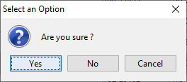

## Danh mục Đường bay

Để vào chức năng, NSD vào menu Category 🡪 Routes

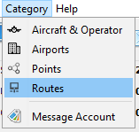

Nhập mật khẩu xác thực để vào chức năng:



Sau khi xác thực thành công, chức năng sẽ hiển thị như sau:

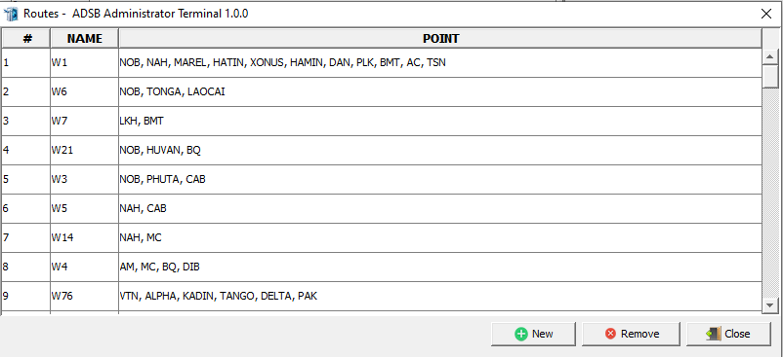

Để thêm mới, NSD bấm vào nút NEW và nhập thông tin cần thiết. Để thay đổi thông tin, NSD kích đúp vào 1 điểm tại bảng danh sách:

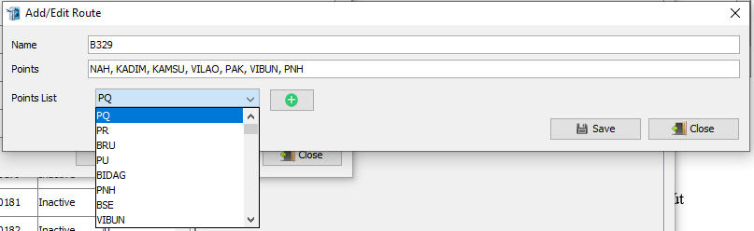

Để xoá, NSD lựa chọn 1 route cần xoá tại bảng danh sách rồi bấm vào nút Remove, xác nhận OK để xoá:



## Danh mục điện văn kế hoạch bay

Để vào chức năng, NSD bấm vào nút  tại thanh toolbar. Chức năng sẽ hiển thị như sau:

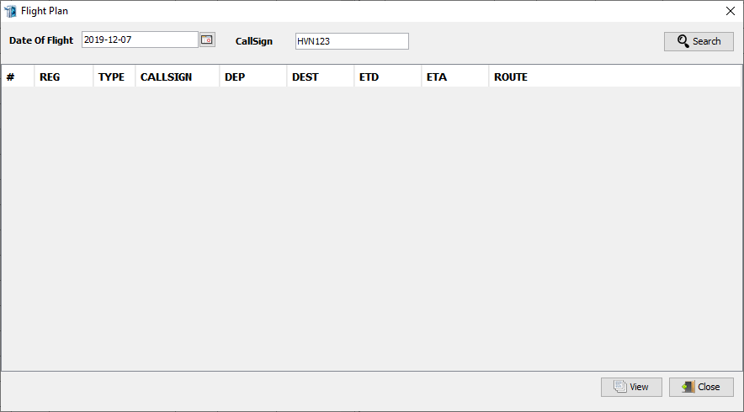

Trong đó:

**REG**: mã Reg của tàu bay

**Type**: Loại tàu bay

**Callsign**: Mã hiệu chuyến bay

**DEP**: Sân bay đi

**DEST**: Sân bay đến

**ETD**: Thời gian dự kiến cất cánh

**ETA**: Thời gian dự kiến hạ cánh

**Route**: Các tuyến đường/ điểm mà tàu bay sẽ đi qua.

Để xem chi tiết hơn, NSD kích đúp vào 1 điểm tại bảng danh sách:

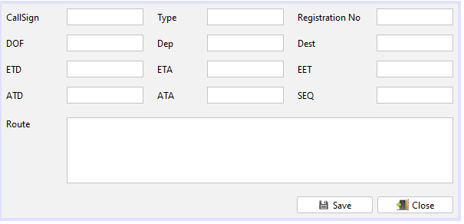

## Các chức năng giám sát các kênh nhận dữ liệu ADS-B

Tại chính giữa màn hình chính sẽ hiển thị danh sách các kênh nhận dữ liệu ADS-B

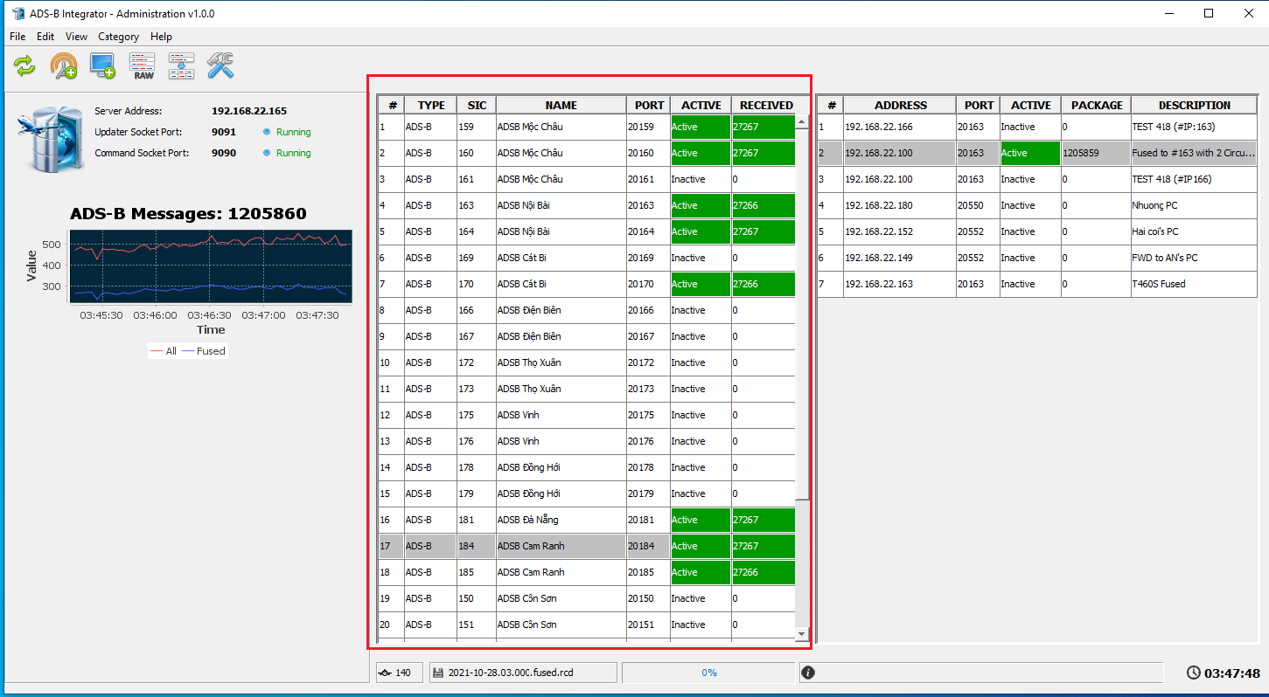

Để thao tác với 1 kênh nhận dữ liệu, NSD sẽ kích đúp vào 1 kênh để thực hiện, khi đó 1 cửa sổ mới sẽ xuất hiện cho NSD thao tác:

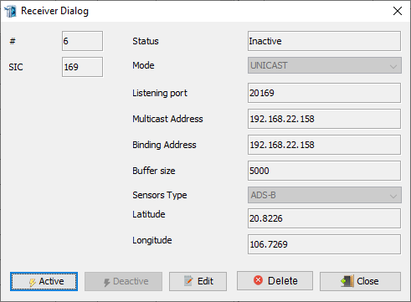

Trong đó:

Phía trên là các thông tin về kênh nhân dữ liệu.

Phía dưới là các nút thao tác

**Active**: Bắt đầu thực hiện nhận dữ liệu

**Deactive**: Dừng thực hiện nhận dữ liệu

**Edit**: Chỉnh sửa thông tin kênh nhận dữ liệu

**Delete:** Xoá kênh nhận dữ liệu

**Close:** Đóng cửa sổ

Trạng thái các nút ứng với trạng thái kênh như sau:

|  |  |  |
| --- | --- | --- |
| **NÚT** | **ĐANG ACTIVE** | **ĐANG DEACTIVE** |
| Active |  | X |
| Deactive | X |  |
| Edit |  | X |
| Delete |  | X |
| Close | X | X |

## Các chức năng Thêm/Sửa/Xoá các kênh nhận dữ liệu ADS-B

Để thêm mới 1 kênh nhận dữ liệu ADS-B, NSD bấm vào nút  tại thanh toolbar. Khi đó cửa sổ thêm mới sẽ xuất hiện:

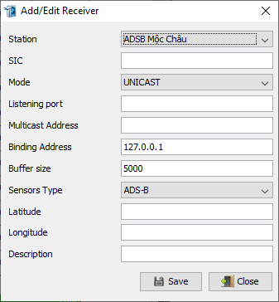

Lúc này, NSD có thể nhập các thông tin cần thiết và bấm vào nút Save để cập nhật.

Để Edit 1 kênh nhận dữ liệu, NSD phải đảm bảo kênh ghi dữ liệu không đang Active. Click đúp vào kênh nhận tại bảng danh sách rồi bấm nút Edit:

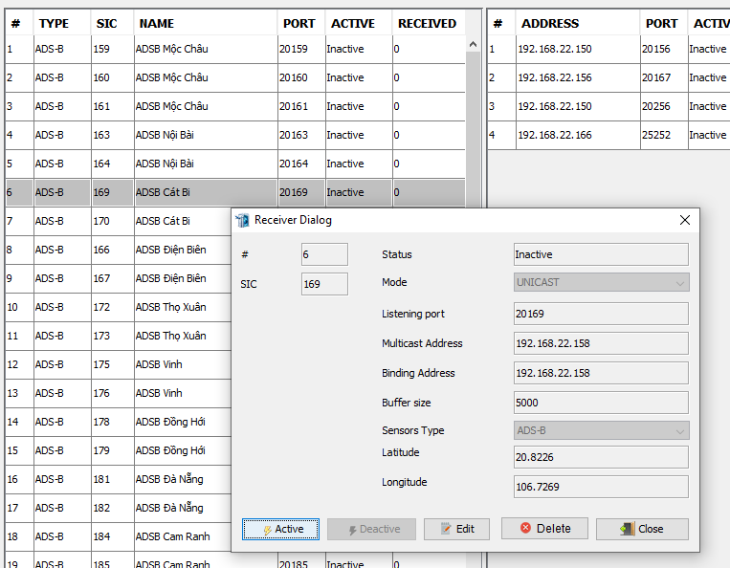

Khi đó, cửa sổ Edit thông tin sẽ xuất hiện, NSD thay đổi thông tin và bấm vào nút Save để cập nhật:

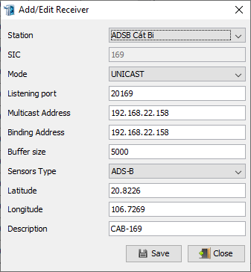

Để xoá 1 kênh nhận, NSD cũng phải đảm bảo kênh đang không Active, click đúp vào kênh cần xoá và bấm vào nút Delete, bấm xác nhận OK:

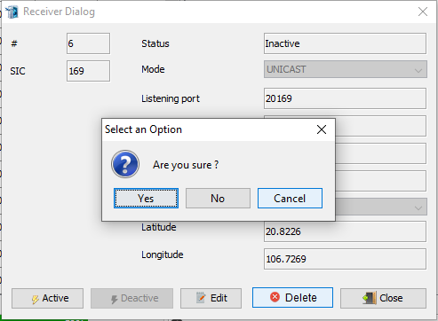

## Các chức năng giám sát các kênh phát dữ liệu ADS-B

Tại bên phải màn hình chính sẽ hiển thị danh sách các kênh nhận dữ liệu ADS-B

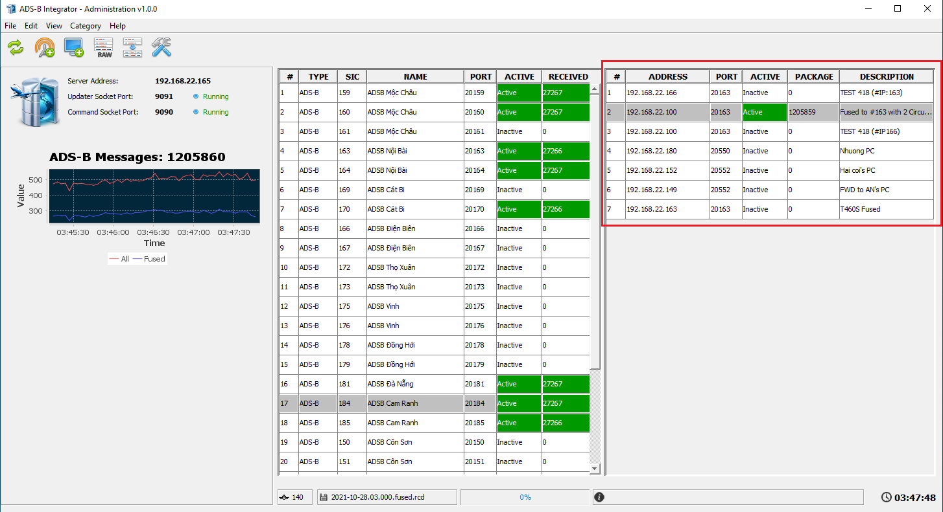

Để thao tác với 1 kênh nhận dữ liệu, NSD sẽ kích đúp vào 1 kênh để thực hiện, khi đó 1 cửa sổ mới sẽ xuất hiện cho NSD thao tác:

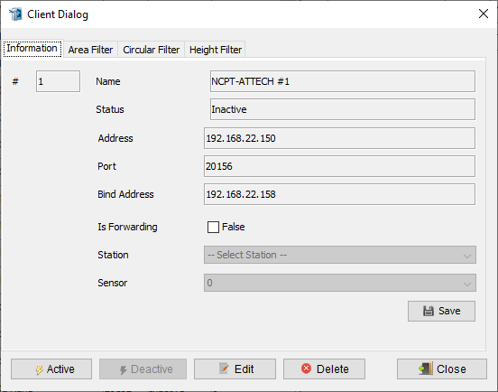

Trong đó:

Phía trên là các thông tin về kênh nhân dữ liệu.

Phía dưới là các nút thao tác

**Active**: Bắt đầu thực hiện nhận dữ liệu

**Deactive:** Dừng thực hiện nhận dữ liệu

**Edit:** Chỉnh sửa thông tin kênh nhận dữ liệu

**Delete:** Xoá kênh nhận dữ liệu

**Close:** Đóng cửa sổ

Trạng thái các nút ứng với trạng thái kênh như sau:

|  |  |  |
| --- | --- | --- |
| **NÚT** | **ĐANG ACTIVE** | **ĐANG DEACTIVE** |
| Active |  | X |
| Deactive | X |  |
| Edit |  | X |
| Delete |  | X |
| Close | X | X |

Để **Forward** dữ liệu nhận về từ trực tiếp 1 cảm biến nào, NSD tích chọn vào checkbox Is Forwarding và lựa chọn cảm biến tương ứng rồi bấm vào nút Save:

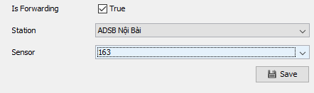

Với dữ liệu ADS-B, không phải forward mà là phát dữ liệu sau khi đã Fusion thì NSD có thể lọc theo vùng địa lý hoặc độ cao:

Theo đa giác:

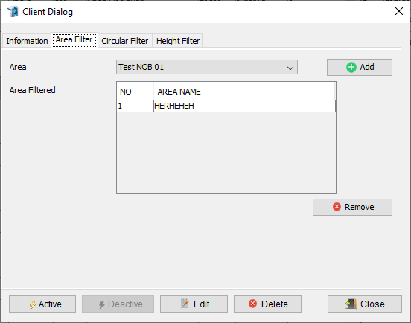

Theo vòng tròn

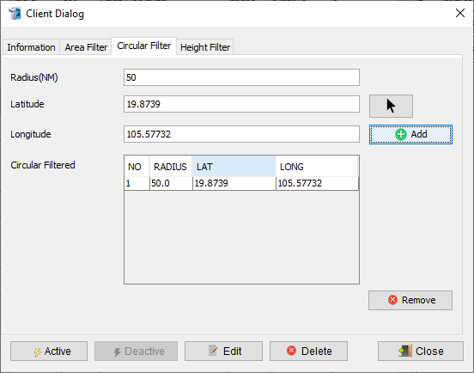

Theo độ cao:

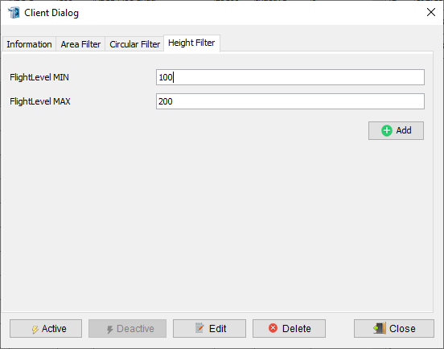

## Các chức năng Thêm/Sửa/Xoá các kênh phát dữ liệu ADS-B

Để thêm mới 1 kênh phát dữ liệu ADS-B, NSD bấm vào nút  tại thanh toolbar. Khi đó cửa sổ thêm mới sẽ xuất hiện:

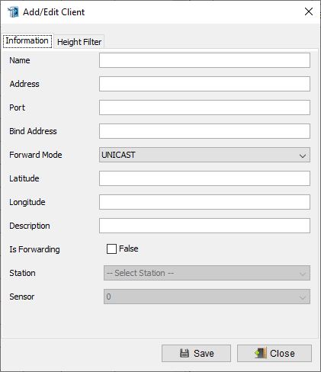

Lúc này, NSD có thể nhập các thông tin cần thiết và bấm vào nút Save để cập nhật.

Để Edit 1 kênh phát dữ liệu, NSD phải đảm bảo kênh ghi dữ liệu không đang Active. Click đúp vào kênh nhận tại bảng danh sách rồi bấm nút Edit:

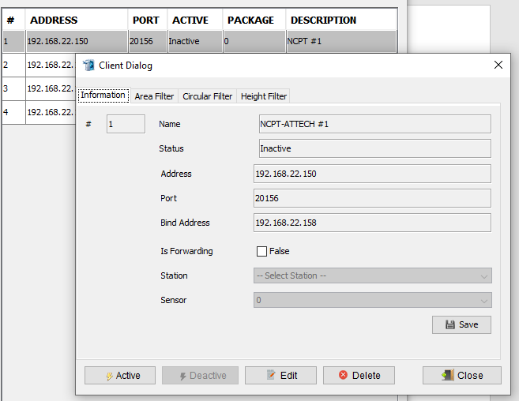

Khi đó, cửa sổ Edit thông tin sẽ xuất hiện, NSD thay đổi thông tin và bấm vào nút Save để cập nhật:

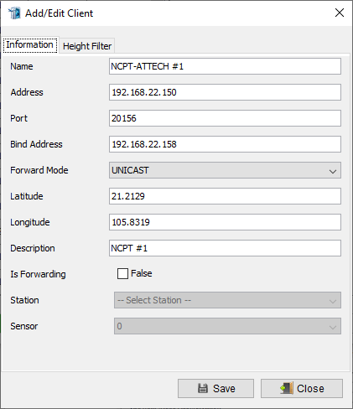

Để xoá 1 kênh phát, NSD cũng phải đảm bảo kênh đang không Active, click đúp vào kênh cần xoá và bấm vào nút Delete, bấm xác nhận OK:

